摘要： 目前90%以上的變壓器工程師在選電流密J時都是經驗取值,因為他們沒有一個公式可計算,基於此現象我就把電流密度J的計算方式獻給有需要的工程師吧! J=Kj*Ap^x,Kj由下列公式計算(此公式可能沒人能
目前90%以上的變壓器工程師在選電流密J時都是經驗取值,因為他們沒有一個公式可計算,基於此現象我就把電流密度J的計算方式獻給有需要的工程師吧!
J=Kj*Ap^x,Kj由下列公式計算(此公式可能沒人能找到),x與不同core取值也不一樣!
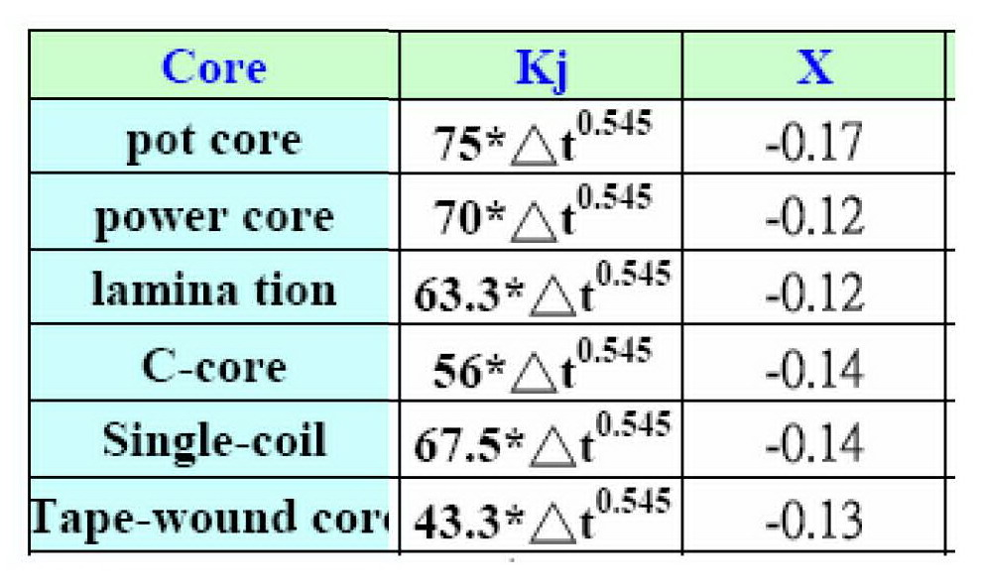
J=Kj*Ap^x
$$J=K_{j}×A_{p}^{x}$$
